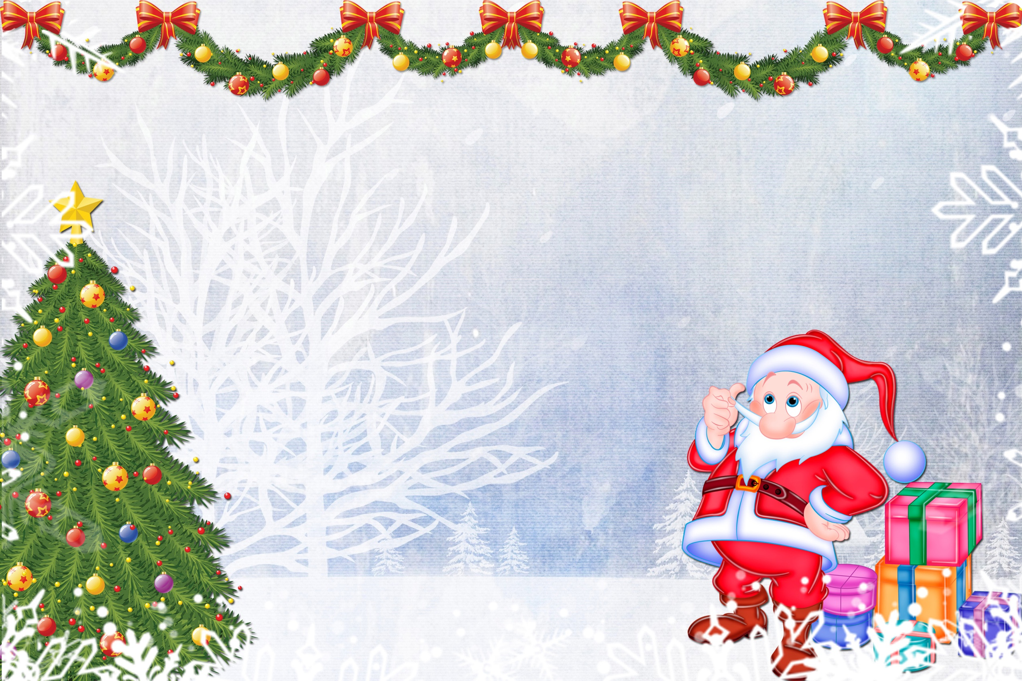

**НОВОГОДНИЙ КАРНАВАЛ**

Домашний карнавал может стать своеобразным концертом, в котором участвуют все - и хозяева, и гости. Все, что покажут на этом концерте участники карнавала (сценки, песни, танцы, фокусы и т.д.), должно быть связано с маскарадными костюмами участников.

Все участники карнавала должны помнить: сегодня они артисты, они играют свои

роли, которые сами себе выбрали своими костюмами. Хозяева обязаны позаботиться,

чтобы всем было интересно и весело. Поэтому по ходу карнавала придется находить

какие-то неожиданные формы веселья. Например, если на карнавале окажется

несколько Красных Шапочек, им предложат хором спеть известную песенку: «Нам

не страшен серый волк». Каждый персонаж может

рассказать стихи, или спеть песню.

Завершением новогоднего карнавала или

праздника является получение подарков.

Появление подарков должно быть неожиданным

для всех гостей, поэтому необходимо продумать,

как интереснее обыграть этот момент.

Это может быть волшебный мешок, или

рукавица от Деда Мороза, или новогодняя

конфета сделанная из яркой красивой оберточной

бумаги.

УСЕХОВ ВАМ И ВЕСЕЛЬЯ!